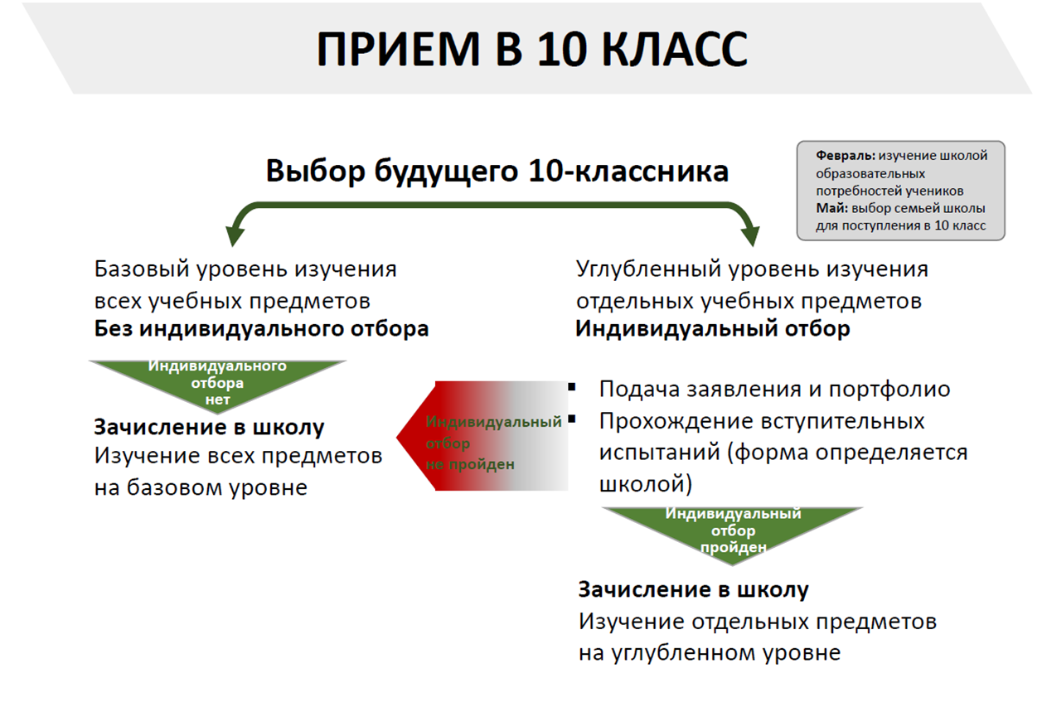
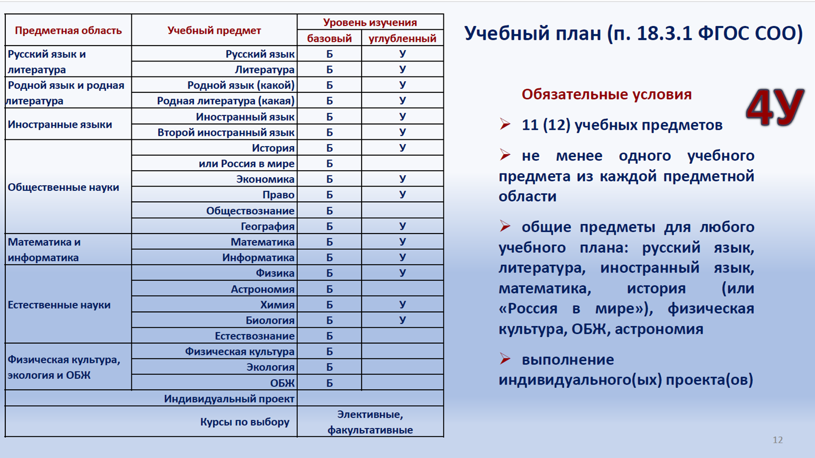

СРЕДНЕЕ ОБЩЕЕ ОБРАЗОВАНИЕ

10 – класс - углублённое обучение по индивидуальным учебным планам
Шестидневная учебная неделя при продолжительности урока 45 минут
(Продолжительность учебного года - 34 учебных недели)
Предметная  область | Учебные предметы | Количество учебных часов
 |  | углублённый уровень: кол-во часов в неделю/часов в год |  | базовый уровень: кол-во часов в неделю/ часов в год
Предметы для обязательного изучения на углублённом или базовом уровнях
Русский язык и литература | Русский язык | 2/68 |  | нет
 | Литература | нет |  | 3/102
Родной язык и родная литература | Родной язык (русский) | нет |  | 1/34
Иностранные языки | Английский язык | 5/170 |  | 3/102
Математика и информатика | Математика: алгебра и начала математического анализа, геометрия и теория вероятности | 6/204 |  | 4/136
Общественные науки | История России | 3/102 |  | 1/34
 | Всеобщая история | нет |  | 1/34
Естественные науки | Астрономия | нет |  | 1/34
Физическая культура и основы безопасности жизнедеятельности | Физическая культура | нет |  | 3/102
 | Основы безопасности жизнедеятельности | нет |  | 1/34
Предметы, изучающиеся по выбору учащихся
на углублённом или базовом уровнях
Математика и информатика | Информатика | 4/136 |  | 1/34
Естественные науки | Химия | 5/170 |  | 1/34
 | Биология | 3/102 |  | 1/34
 | Физика | 5/170 |  | 2/68
Общественные науки | Обществознание | нет |  | 2/68
 | География | нет |  | 1/34
Индивидуальный проект
 | Индивидуальный проект |  |  | 1/34
Элективные курсы (по выбору учащихся, исходя из потребности)
Общественные науки | Подготовка к ЕГЭ по обществознанию |  |  | 2/68
Естественные науки | Многообразие органического мира |  |  | 2/68
 | Практика подготовки к ЕГЭ по химии |  |  | 1/34

Предметная  область | Учебные предметы | Количество учебных часов
 |  | кол-во часов в неделю | уровень
Русский язык и литература | Русский язык | 2 | У
 | Литература | 3 | Б
Родной язык и родная литература | Родной язык (русский) | 1 | Б
Иностранные языки | Английский язык
Математика и информатика | Математика
 | Информатика
Общественные науки | История России
 | Всеобщая история
 | Обществознание | 2 | Б
 | Подготовка к ЕГЭ по обществознанию |  | Эл./курс
 | География
Естественные науки | Астрономия | 1 | Б
 | Химия
 | Практика подготовки к ЕГЭ по химии |  | Эл./курс для У
 | Биология
 | Многообразие органического мира |  | Эл./курс для У
 | Физика
Физическая культура и ОБЖ | Физическая культура | 3 | Б
 | ОБЖ | 1 | Б
Индивидуальный проект |  | 1 | Б
ВСЕГО:

4 Условия:
- Обязательные предметы +
- Минимум по одному предмету из каждой предметной области (жирный шрифт) +
- Минимум 11 предметов
- 37 часов в неделю

